É P Í T É S T U D O M Á N Y I E G Y E S Ü L E T
1027 Budapest, Fő u. 68. telefon: 225-1947, telefon/fax: 201-8416, fax: 225-1948
Kereskedelmi és Hitelbank: 10200830 – 32310281 – 00000000
e-mail: info@eptud.org, honlap: www.eptud.org
Titkárság: 1111 Budapest, Műegyetem rakpart 3. BME „K” épület III. em. 81.

Egyéni tagdíjak

Aktív dolgozóknak: 8 000 Ft/év
70 év alatti tagoknak: 4 000 Ft/év
70 év feletti tagoknak: 2 500 Ft/év
Tanulóknak és GYES-en lévőknek: 2 500 Ft/év

A Titkárság munkarendje: hétfő-csütörtök 8.00-16.30 óráig
péntek 8.00-14.00 óráig

A 2014. július-augusztusi
Hírmondóban megjelenő
szeptemberi programok, illetve tájékoztatók

leadási határideje: 2014. július 14.

Kiadja az ÉPÍTÉSTUDOMÁNYI EGYESÜLET
Felelős kiadó: Dr. Nagyunyomi-Sényi Gábor elnök
Felelős szerkesztő: Semmelweis Ferenc főtitkár
Szerkesztő: Dérné Ficze Judit
Készült: 420 példányban
Nyomda: Keskeny és Társai Nyomdaipari Kft.
Felelős vezető: Keskeny Árpád
2014. JÚNIUS EGYESÜLETI ÉLET

EMLÉKEZTETŐ
az Építéstudományi Egyesület 2014. május 27-i
Tisztújító Küldöttközgyűléséről

Nagyunyomi-Sényi Gábor elnök úr a Tisztújító Küldöttközgyűlést 13:00 órakor megnyitja. Megállapítja, hogy a szavazásra jogosult 80 fő küldöttből 26 fő küldött van jelen, ezért a Tisztújító Küldöttközgyűlés az Építéstudományi Egyesület Alapszabályának 11. § 1.a pontja értelmében nem határozatképes.
Nagyunyomi-Sényi Gábor elnök úr a megismételt Tisztújító Küldöttközgyűlést 13:30 órakor megnyitja. Megállapítja, hogy a szavazásra jogosult 80 fő küldöttből 28 fő küldött van jelen. Tájékoztatja a Tisztújító Küldöttközgyűlést, hogy a megismételt Tisztújító Küldöttközgyűlés a megjelentek számától függetlenül határozatképes.

Semmelweis Ferenc főtitkár úr a meghívóban foglaltakkal egyezően ismerteti a Tisztújító Küldöttközgyűlés napirendjét, tájékoztatja a Tisztújító Küldöttközgyűlést, hogy új napirendi pont felvételére érkezett javaslat:

A Tisztújító Küldöttközgyűlés az 1. sz. napirendi pont a levezető elnök, a jegyzőkönyvvezető, a jegyzőkönyv hitelesítők és a szavazatszámlálók megválasztásával kezdődött. Ezt követően a 2. sz. napirendi pont alapján a Kitüntetések átadására került sor. ÉTE Érdemérem kitüntetésben részesült Némethy Zoltán és Semmelweis Tamás.

A 3. sz. napirendi pont a 2013. évi gazdasági beszámoló és a 2013. évi közhasznúsági jelentés tárgyalására került sor. Semmelweis Ferenc a kiküldött írásos előterjesztést szóban kiegészítette. Az Épületgépészet Kiadó Kft.-től kapott részesedés következtében az Egyesület 2013. évi mérlege pozitív lett. Ábrahám Ferenc a Felügyelő Bizottság elnöke ismertette a Felügyelő Bizottság jelentését, illetve határozatát és elfogadásra javasolta a 2013. évi gazdasági beszámolót és a 2013. évi közhasznúsági jelentést. A 3. sz. napirendhez nem érkezett hozzászólás.

A levezető elnök a 4. sz. napirendi pont, a 2014. évi gazdálkodási terv ismertetésére Semmelweis Ferenc főtitkárt kérte fel. Semmelweis Ferenc az írásos előterjesztést szóban kiegészítette. Az Egyesület 2014. évi gazdálkodásának előirányzott eredménye várhatóan 300-400 E Ft. Ábrahám Ferenc úr a Felügyelő Bizottság elnöke ismertette a Felügyelő Bizottság jelentését. A költségek optimalizálása érdekében a Felügyelő Bizottság javasolja a taglétszám ellenőrzését, hogy lehetőség szerint az Egyesület aktív fizetőképes tagokból álljon. A másik javaslat, hogy szüntesse meg az Egyesület a Hírmondó papír alapú megjelentetését. A Felügyelő Bizottság elfogadásra javasolta a 2014. évi gazdálkodási tervet. A 4. sz. napirendhez nem érkezett hozzászólás.

Levezető elnök az 5. sz. napirendi pont szerint felkérte Semmelweis Ferenc főtitkárt a főtitkári beszámoló megtartására. Semmelweis Ferenc az írásos előterjesztést nem kívánta szóban kiegészíteni. Átadta a szót Tóth Balázsnak a Magyar Építőipar c. szaklap főszerkesztőjének. Tóth Balázs elmondta, hogy 2 éve főszerkesztője a lapnak, 15 éve ÉTE tag. A Választmányi ülésen több kérdés merült fel a Kiadó működésével kapcsolatban, amelyre ezúton reagált. Kronológiai sorrendben tényszerűen beszámolt az elmúlt évekről, az újság fejlődéséről, a kiadás nehézségeiről. Az 5. sz. napirendi ponthoz Mikó Imre, Semmelweis Ferenc, Ábrahám Ferenc, Zábránszkyné Pap Klára, Bálint Péter, Becker Gábor, Lipcsei Gábor szóltak hozzá.

2014. JÚNIUS EGYESÜLETI ÉLET

A 6. sz. napirend az elnöki beszámoló volt, amelyben Nagyonyumi-Sényi Gábor elnök elmondta, hogy az Egyesületnek nagy szüksége van a fiatalításra, a fiatalok bevonására az egyesületi életbe. Nagyon fontos feladatnak tartja, hogy azokat a kapcsolatokat, amiket az elmúlt időszakban megerősítettünk különféle szerződésekkel, azokat élővé tegyük. Az elmúlt időszakban sikerként könyvelhetjük el az évente megrendezett kb. 30 rendezvényünket, amiből 1-2 nagyrendezvényünk kifejezetten sikeres volt. Érték az újság, az újságok, amelyeket fejleszteni és tovább fejleszteni kell. Mindennek az alapja a pénz. Az elnökség eddigi munkája is a gazdasági lehetőség megteremtése volt és a jövőben is ugyan ez a feladat vár ránk. A 6. sz. napirendhez Mezei László és Ábrahám Ferenc szólt hozzá.

A 7. sz. napirend szerint Fülöp Zoltán levezető elnök ismertette az Alapszabály és a Szervezeti Működési Szabályzat módosításait. A 7. sz. napirendhez nem érkezett hozzászólás.

A 8. sz. napirend alapján Semmelweis Ferenc a Jelölő Bizottság elnöke elmondta, hogy a bizottság az elnökség felkérésére végezte a munkáját. A bizottság tagjai: Ferenczy József Géza, Hollai Pál, Semmelweis Tamás, Töreky Balázs, Matus János, Tóti Magda, Bank Lajos. A bizottság munkájának fő szempontja volt, hogy az elnökségbe jelöltek és a bizottság által megválasztásra jelölt kollégák a jelölést elfogadva nyilatkozzanak arról, ha elnyerik a tisztséget, akkor az egyesület érdekében mit kívánnak tenni. A jelöltek mindannyian ismert az építési területen nyújtott teljesítményeik alapján joggal elismert szakemberek. Mindannyian vállalják, hogy az ÉTE Alapszabályában és a Szervezeti és Működési Szabályzatában meghatározott célok eléréséért szakmai területük, kapcsolatrendszerük lehetőségeit felhasználva teszik a tőlük telhetőt. Semmelweis Ferenc ismertette a jelöltek írásban beadott vállalását. A Tisztújító Küldöttközgyűlés megkezdése előtt Matus János visszavonta jelölését. Semmelweis Ferenc Mezei Lászlót javasolja a Regionális körből (nyugati régió) alelnöki tisztségre. Mezei László a jelölést elfogadta. A 8. napirendi ponthoz nem érkezett hozzászólás.

A 9. napirendi pont szerint Semmelweis Ferenc ismertette a jelölteket. A Tisztújító Küldöttközgyűlés együttesen kíván szavazni a szavazólapra felkerülő jelöltekről.

A 10. sz. napirend alapján titkos szavazással a küldöttek megválasztották az Elnökség, a Felügyelő Bizottság, a Díjbizottság és az Etikai Bizottság tagjait.

A 11. napirend szerint Molnár Dénes a Mandátumvizsgáló és Szavazatszámláló Bizottság elnöke ismertette a szavazás végeredményét.

A 12. sz. napirendben Nagyunyomi-Sényi Gábor elnök úr megköszöni az elnökség és a bizottságok nevében a bizalmat és ígéri, hogy a legjobb tudásuk szerint próbálnak teljesíteni. Felkéri Semmelweis Ferenc urat a Tanácsadó Testület újraszervezésére és a Szakértői Iroda működtetésére, vezetésére, valamint, hogy vegyen részt az elnökségi üléseken és segítse az új főtitkárt munkájában.

A 7. sz. Egyebek napirendhez nem volt hozzászólás.

A 2014. május 27-i Tisztújító Küldöttközgyűlés határozatai a www.eptud.org honlapon megtalálható.

2014. JÚNIUS EGYESÜLETI ÉLET

ÉPÍTÉSTUDOMÁNYI ÉS PROJEKTMENEDZSER SZAKOSZTÁLY
Időpont: 2014. július 4. (péntek) 14³⁰
Helyszín: BME Budapest XI. Műegyetem rkp. 3. II. em. 11.
Téma: Projektmenedzsment előadássorozat 55. és 56. előadása
Ingyenes, kreditpontos előadás (MÉK 1 kreditpont)
Előadók: Erdős Tamás okl. építőmérnök, COLAS-ALTERRA Kft.
„4-es Metróhoz kapcsolódó Fővám téri és Baross téri felszínrendezési munkák”
Loppert Zoltán okl. építőmérnök, Landson Mérnökiroda Kft.
„Budapest közlekedésfejlesztési projektjei”
Szervező: Szádeczky-Kardoss Gábor elnök, mobil: +36-20/492-7018 vagy
+36-20/241-8543, e-mail: szadeczky_kardoss_gabor@yahoo.com

*********************************************************************

In Memoriam
Szajkovics Károly építészmérnök (1934-2014)

Épitészmérnöki diplomáját 1959-ben szerezte meg. Az egyetem elvégzése után az építéskivitelezést választotta, amelyhez mindvégig hű maradt.
1959-1963: a Gyár és Kemenceépítő Hőszigetelő Vállalatnál dolgozik különböző beosztásokban. Megismerkedik az építőipar igen speciális területével.
1964-1976: következő munkahelye az Országos Szakipari Vállalat. Építésvezető, főépítésvezető, itt kötelezi el magát a szakiparhoz, elsajátítja annak minden ágát. Több jelentős létesítmény építésében vesz részt, így a Tiszai Vegyikombinát, a Pécsi Bőrgyár, a budapesti 2-es Metró I. üteme stb. munkákon.
1976-1987: a 23. Állami Építőipari Vállalat szakipari főüzemvezetője, majd termelési főmérnöke. A vállalat kiemelt feladata a budapesti kommunális épületek kivitelezése, korszerű építési technológiákkal, előregyártott VÁZPANEL, UNIVÁZ, BVM-tip és Clasp szerkezetekből. Irányítja a Budapesti Szemétégető építési munkáit is.
1988-1992: az Országos Szakipari Vállalat termelési igazgatója, hazai és export munkák, házgyári lakóépületek szakipari feladatait koordinálja. Felkészült, határozott vezetői képességekkel rendelkező szakemberként ismerték. Rendszeresen publikált, továbbképző anyagok szerzője és lektora volt.
Nyugdíjazása után felelős műszaki vezető és műszaki ellenőr.
Egyesületünknek az 1960-as évek óta tagja, ciklusokon keresztül vezette a Szakipari Szakosztályt. Megszűnését úgy akadályozta meg, hogy kérte csatlakozását az Építéskivitelezési Szakosztályhoz. Választmányi tagként és küldöttként is segítette az egyesület működését. ÉTE Érdemérem kitüntetésben részesült 1996-ban. Alapító tagja volt több szakipari szövetségnek
Miniszteri kitüntetést (1988), 2-es Metró Emlékplakettet (1970) és több vállalati Kiváló Dolgozó Kitüntetést kapott. 2009-ben kapta meg Aranydiplomáját.
Tragikus halála megdöbbentette barátait, korábbi munkatársait. Emlékét megőrizzük!

dr. Nacsa János
2014. JÚNIUS HÍREK

BESZÁMOLÓ A 2014 . ÉVI ÉPÍTŐK NAPJA ÜNNEPI ÜLÉSRŐL

Idén 64. alkalommal rendezték meg az Építők Napja központi ünnepségét, amelyre a Vasas Szakszervezet budapesti Székházának Dísztermében került sor. A központi rendezvény fővédnöke dr. Pintér Sándor belügyminiszter volt. A programot a Budapesti és Pest Megyei Mérnöki Kamara elnöke Kassai Ferenc nyitotta meg. Ünnepi köszöntőt mondott dr. Szaló Péter a BM területrendezési és építésügyi helyettes-államtitkára. A továbbiakban ünnepi beszédek hangzottak el: dr. Nagy Ádám a Nemzetgazdasági Minisztérium Ipari és Építésgazdasági főosztály-vezetője részéről, Tarlós István, főpolgármester nevében Dr. Horváth Béla, a Városüzemeltetési osztály vezetője köszöntötte az ünnepi ülés résztvevőit. Dr. Nagyunyomi-Sényi Gábor az Építéstudományi Egyesület elnöke, Tolnay Tibor ÉVOSZ elnök nevében, Koji László ÉVOSZ alelnöke, Pallagi Gyula az ÉFÉDOSZSZ elnöke tartott rövid köszöntőt. Expozéikban utaltak a gazdasági környezet nehézségei mellett elért építőipari sikerekre, és az építők áldozatos munkájára. Ennek elismeréseként jelentős számban került sor kitüntetések átadására.

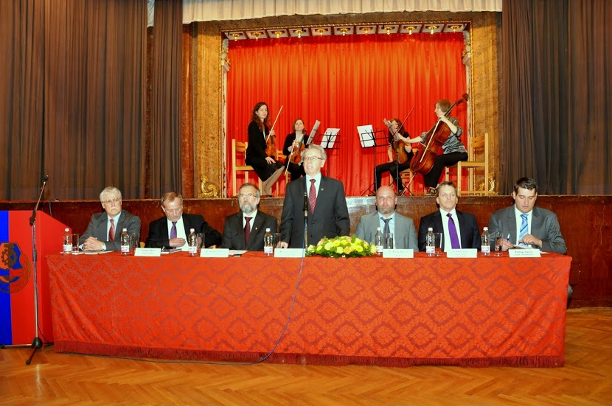

Nemzetgazdasági Minisztériumi elismerésben részesült:
Bakos Ferenc-Murexin Kft.; Balázs Gábor-Balázs Gábor Épületgépészeti Kft.; Balogh Tamás-ETIK Inveszt; dr. Barótfi István-SZIE Gödöllő; Fehér János-Delta-F Kft.; Felföldi Imre-Felföldi Tanácsadó és Szolgáltató Kft.; Ferenci Péter-GE Hungary Kft.; Imre Ferenc; Jónás Csaba-OTIS Felvonó Kft.; Kaleta Jánosné Németh Mária; Kapás Ferenc István-Graboplast Padlógyár Zrt.; Kardos Ferenc-Kardos Labor Kft.; Kató Aladár; Matejkó József Sándor; dr. Nemes Géza-Építőipari Mesterdíj Alapítvány; Rácz László; Sándor Pál-Főber Zrt.; Sári János Gézáné Kirsching Ágnes-Vörösmarty Mihály Ipari Szakképző Iskola; Sólyomi Péter - ÉMI Kft.; Szalai Levente - Hungexpo Zrt.; Szathmáry Magdolna; Szatmári Zoltán-BACHL Kft.; Szente Károly-Meridián Mérnök Iroda; Szilágyi Béla-MTVA; Török Tiborné Horváth Éva-ÉMI Kft.; Veresegyházi Béla-Mérnök Média Kft.; Vinkler Károly-IMI International Kft.; Vraskó Zsolt-Leier Hungária Kft.; Wéber László-Magyar Építő Zrt.; dr. Woinárovits Lászlóné (Hrapka Ilona)-MTA doktora
2014. JÚNIUS HÍREK

Belügyminisztériumi elismerésben részesült:
Harkai Balázs-Magyar Mérnöki Kamara; dr. Ivicsics Ferenc; dr. Kajtár László-BME Épületgépészeti és Gépészeti Eljárástani Tanszék; Kárpáti József-Mecury Bt.; Makra Magdolna-Mérnöki Kamara; Nagy Gyula-Piraton Komplex Kft.; Sferle-Baranyai Tímea-Építéstudományi Egyesület; Szabó Lajos-Du-Plan Mérnöki Iroda Kft.; Töreky Balázs-TUS Kft.; Varju Lajos István-9HK Szeged 2013 Konzorcium

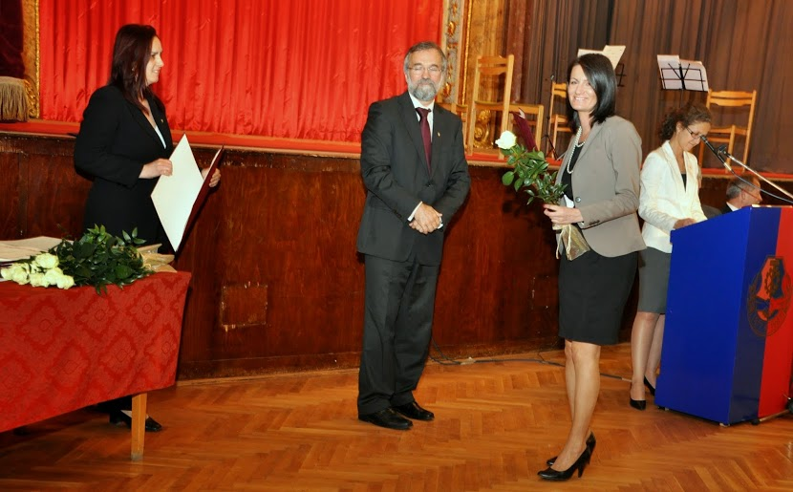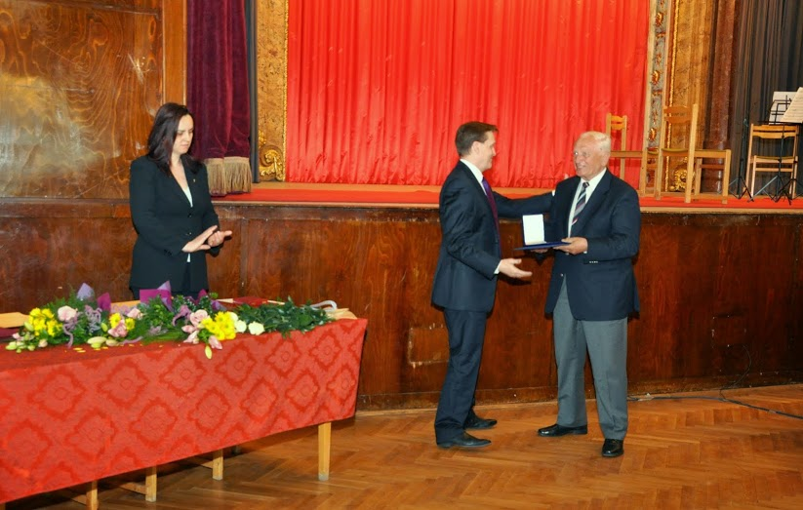

Kardos Andor díjat adott át dr. Kiss Jenő a Magyar Mérnöki Kamara Építési Tagozata nevében: Kiss István részére, aki jelenleg a Várkertbazár fejlesztés és budai vár közlekedésfejlesztési projekt vezetője

Alpár Ignác díjat adott át dr. Nagyunyomi Sényi Gábor elnök az Építéstudományi Egyesület nevében: Semmelweis Ferencnek az Építéstudományi Egyesület leköszönt főtitkárának áldozatos munkájáért, az építésügy területén végzett kiemelkedő tevékenységért.

Szilikátiparért Emlékérmet adott át Asztalos István elnök a Szilikátipari Tudományos Egyesület nevében: dr. Kakassy Gyula örökös Szilikátipari Tudományos Egyesület tagnak posztumusz díjat; Keller Antalnak a Somogy-Zala megyei regionális csoport titkárának emlékérmet; dr. Rudnyánszky Pálnak a Szilikátipari Tudományos Egyesület egyik alapítójának posztumusz díjat; Serédi Bélának hűség oklevéllel köszönte meg az Egyesületért végzett áldozatos társadalmi tevékenységét; Sey Pongrác elkötelezett társadalmi aktivistának, szervező és irányító munkájáért emlékérmet; Varga Zsuzsanna üvegipari szakmérnökként végzett kiemelkedő tevékenységért emlékérmet.

Szakszervezeti elismerő oklevelet adott át Pallagi Gyula az ÉFEDOSZSZ elnöke: Bartl Jánosnak a Magyar Aszfalt Dolgozók Szakszervezeti Szövetségének titkáraként és a STRABAG Központi Üzemi Tanácsának elnökeként végzett hosszú évek óta tartó áldozatos szakszervezeti munkája elismeréseként. Dombóvári Tibornak az Orosházi Üveggyár szakszervezeti vezetőjeként végzett többéves kiváló munkája elismeréseként. Gyuláné Papercska Magdolna a Magyar Aszfalt Dolgozók Szakszervezeti Szövetségének titkáraként és a STRABAG Központi Üzemi Tanácsának elnökeként végzett hosszú évek óta tartó áldozatos szakszervezeti munkája elismeréseként. Trencsényi Csabáné a Debreceni Közútépítőnél és jogutódainál végzett több évtizedes nagy szorgalommal végzett kollektívaépítő és szervező munkájának elismeréseként.

A szervezésben és lebonyolítás az alábbi szervezetek vettek részt:
BPMK-MMK, MÉK, ÉFÉDOSZSZ, ÉTE, ÉVOSZ, ÉMA, MÉASZ, MÉgKSZ, MÉSZ, SZTE

Fotó és beszámoló: Csényi Sándor
2014. JÚNIUS HÍREK

FELHÍVÁS

Az Építési Vállalkozók Országos Szakszövetsége és az Építéstudományi Egyesület mint alapítók valamint a Közlekedéstudományi Egyesület, a Magyar Építész Kamara, a Magyar Építőművészek Szövetsége, a Magyar Épületgépészeti Koordinációs Szövetség, a Magyar Mérnöki Kamara Építési Tagozata, a Magyar Művészeti Akadémia Építőművészeti Tagozata és az MTF Közműtechnológiákért Egyesület nevében az Építőipari Mesterdíj Alapítvány Kuratóriuma a létesítmények létrehozásában résztvevők jó együttműködésének, a kiváló tervezésnek és a mesterséget magas fokon megvalósító kivitelezésnek nyilvános elismerésére és ezáltal a szakma becsületének, megbecsülésének növelése érdekében ez évben is meghirdette az
ÉPÍTŐIPARI NÍVÓDÍJ

pályázatot, amelyet a kategória-győzteseknek átadott Tanúsítvány és a létesítményen elhelyezendő bronzkeretes réztábla vagy Elismerő Oklevél testesít meg. A kuratórium a következő tíz kategóriában vár pályázatokat:
• középület
• irodaépület
• kereskedelmi létesítmény
• sport- és szabadidős létesítmény
• ipari és energetikai létesítmény
• műemlék helyreállítás, rehabilitáció
• közlekedési létesítmény
• komplex infrastrukturális létesítmény
• környezetvédelmi és vízügyi létesítmény
- többlakásos lakóház
- mezőgazdasági létesítmény

A pályázóknak az adminisztrációs és szervezési feladatokat is ellátó Építőipari Mesterdíj Alapítvány Kuratóriumától a 06-30-525-1300 telefonon, e-mail-en: mesterdij@mesterdij.hu kért, vagy az internetről www.mesterdij.hu letöltött űrlap kitöltésével és az ott meghatározott mellékletek csatolásával kell jelentkezniük 2014. szeptember 19.-én, pénteken 16 óráig a 1013 Budapest. I. ker. Döbrentei tér 1. szám V. emelet 503. alatt személyesen leadott, vagy postán a Kuratórium címére feladott pályázati dokumentációval. Ugyanitt megtekinthetők a részletes pályázati feltételek is. A pályázatok értékelését a kuratórium által felkért Bíráló Bizottság végzi. A 2013. évi pályázat eredményét a Bíráló Bizottság elnöke 2014. decemberben hirdeti ki és adja át a Tanúsítványokat, illetve Elismerő Okleveleket. Az Építőipari Nívódíjat hirdető tábla létesítményen való elhelyezésére és felavatására 2015. első negyedévben megfelelő ünnepélyes keretek között kerülhet sor. Kérjük Önt támogassa munkánkat, hogy minél szélesebb körben ismert legyen ezen pályázat és bíztassa munkatársait és kollégáit, hogy a kiemelkedő létesítmények pályázatait segítsék elő.

Dr. Nagyunyomi Sényi Gábor az Építéstudományi Egyesület elnöke
Pallay Tibor az Építőipari Mesterdíj Alapítvány elnöke

